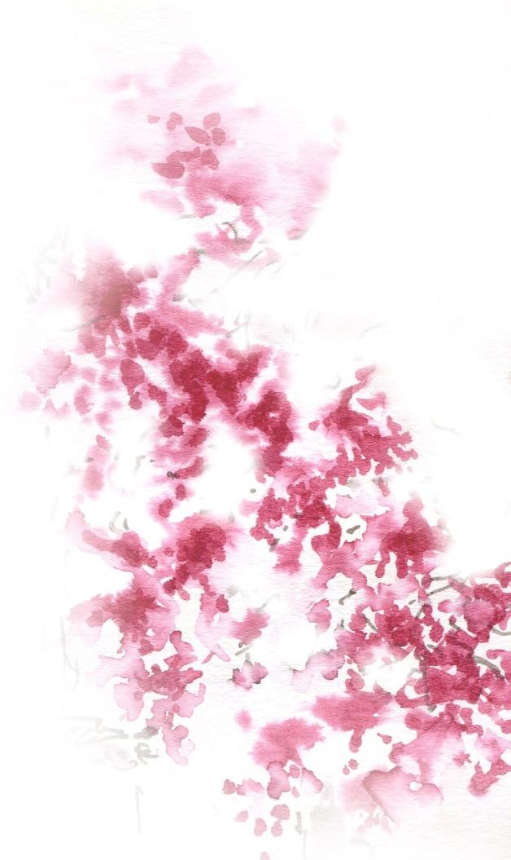
Užíváme léto
Akvarelové fixy
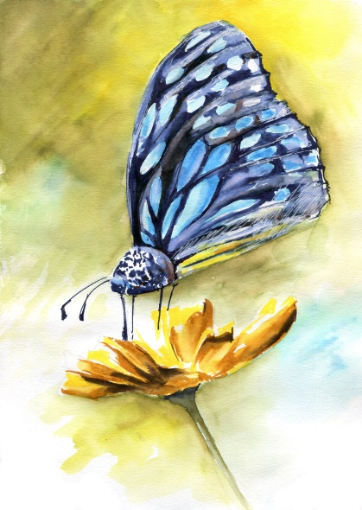
•Výtvarný kurz pro mládež a dospělé vedený zkušenou lektorkou Vás vtáhne do magického světa pestrých barev a otevře Vám nové obzory rozličných technik malování.

• 24. až 25.června od 9:00 do13:00
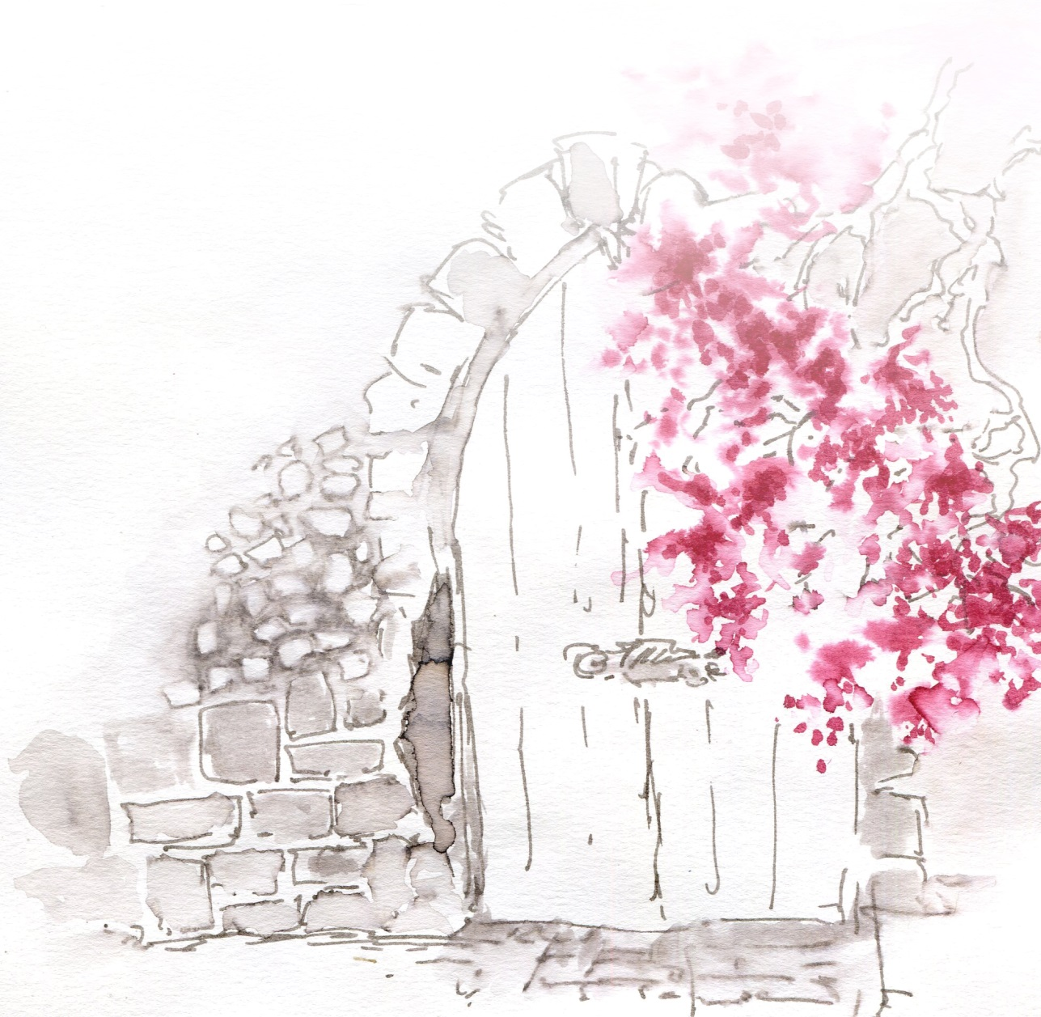
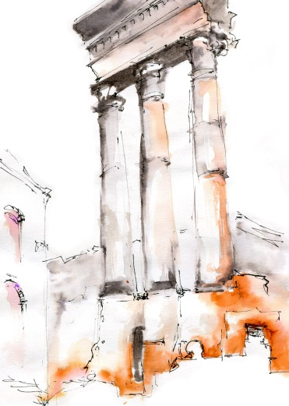
• Cena 1 600,-Kč
včetně materiálu a občerstvení

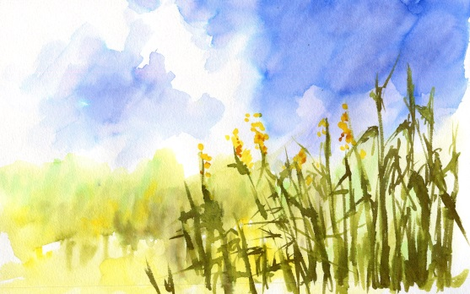

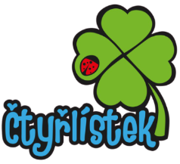
KC ČTYŘLÍSTEK Na Výsluní 229, 252 45, Zvole
Tel.: 733 761 419 E-mail: centrumctyrlistek@gmail.com
www.centrumctyrlistek.com

